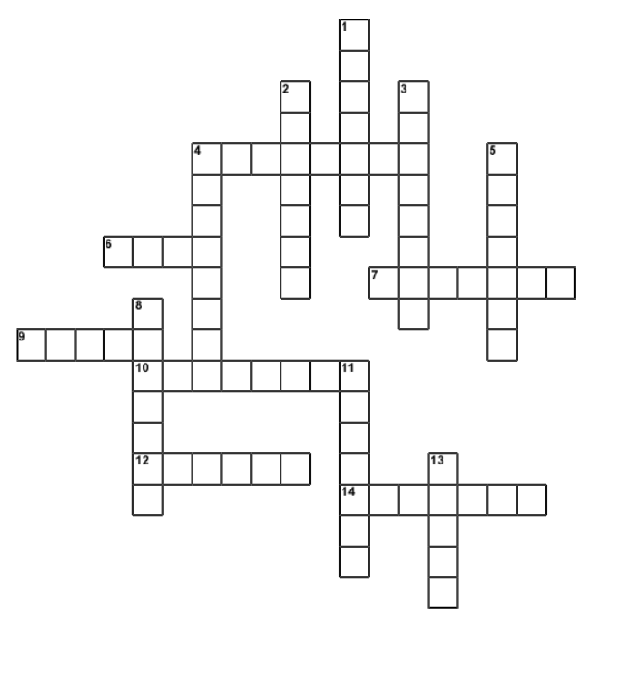
KRZYŻÓWKA MATEMATYCZNA NA 100-LECIE ZABRZA

,
(szkoła podstawowa)

